

Data : 08.05.2024

Tema: AstroEnergy Home Page

Përshkrim i shkurtër rreth vetes, si u betë pjesë e internship dhe me çfarë po angazhoheni.

**Java 1:**

Përshkrim një paragraf i detyrave të zhvilluara javën e parë.

Krijova stukturen e home page të AstroEnergy duke përdorur html dhe e stilizova me anë te css. Mundësova responsivitetin e home page për mobile dhe tablet. Krijova navbar për laptop & PC ndërsa për mobile dhe tablet sidebar duke përdorur javascript function showSidebar() dhe hideSidebar(). Krijova footer që është gjithashtu responsive për mobile dhe tablet.

**Screenshot:**

**Laptop & PC Home Page**

**Tablet Home Page**

**Mobile Home Page**

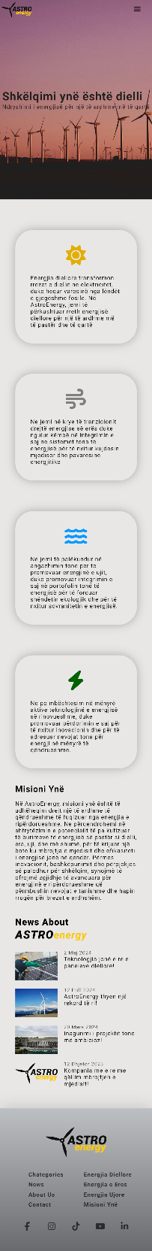

**Punoi:**

**Gëzim Keçi**